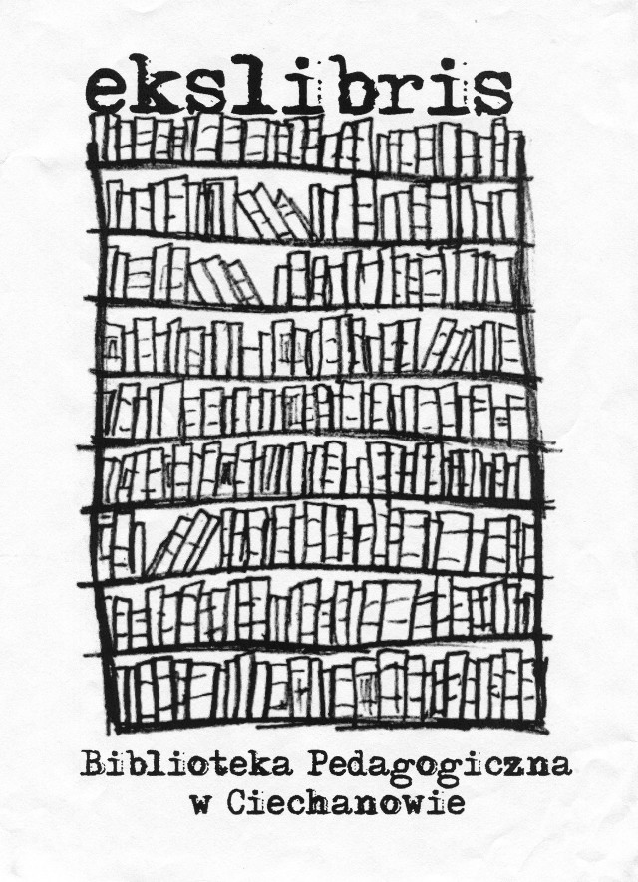
II powiatowa edycja konkursu
WYDAJEMY WŁASNĄ KSIĄŻKĘ

KARTA ZGŁOSZENIOWA

Tytuł książki ……………………………………………………………………………………………………….
Imię i nazwisko autora/ilustratora∗ ……………………………………………………………………………....
Klasa ………………………………………………………………………………………………........................
Data urodzenia……………………………………………………………………………………………………...
Nazwa i adres szkoły, która zgłasza autora wraz z numerem telefonu:
……………………………………………………………………………………………………………………..……………………………………………………………………………………………………………………..……………………………………………………………………………………………………………………...
Imię i nazwisko nauczyciela bibliotekarza szkolnego …………………………………………………………….

„Wyrażam zgodę na ewentualne wykorzystanie tekstów/ilustracji∗ autorstwa ……………………………….. i na publikację zdjęcia z wizerunkiem autora/ilustratora∗ w Internecie, w lokalnej prasie, na stronach internetowych www.bpciechanow.edu.pl, www.facebook.com/BibliotekaPedagogicznaCiechanow oraz na innych formach działań Biblioteki Pedagogicznej w Ciechanowie.

………………………………. ……..……………………………………..
miejscowość, data podpis rodzica/opiekuna prawnego∗

„Wyrażam zgodę na przetwarzanie danych osobowych mojego dziecka przez Organizatora Konkursu „Wydajemy Własną Książkę” w celach wynikających z regulaminu tego konkursu, zgodnie z ustawą z dnia 29 sierpnia 1997 roku o ochronie danych osobowych (Dz. U. z 1997 r., poz. 883 z późniejszymi zmianami). Poprzez wysłanie książki na Konkurs nieodpłatnie przenoszę na Organizatora wszelkie autorskie prawa majątkowe do nich, na wszystkich polach eksploatacji, o których mowa w art. 50 Ustawy z dnia 4 lutego 1994 roku o prawie autorskim i prawach pokrewnych (Dz.U. z 2000 r., Nr 80, poz. 904 z póź. zmianami”.

………………………………. ……..……………………………………..
Miejscowość, data podpis rodzica/opiekuna prawnego∗

∗niepotrzebne skreślić

